|  |  |  |  |
| --- | --- | --- | --- |
|  | **REKAYASA PERANGKAT LUNAK** | | |
| **SMK NEGERI 2 SEMARANG** | | |
| Semester 2 | BASIS DATA | |
| Penilaian Sumatif | Mei 2023 | 5 JP |

Anggota Kelompok : 1. Navita Putri Hartanto (27)

2. Safira Nur Isnaini U. (32)

3. Salsabila Saydza Safa (33)

4. Zahira Najwa Mumtaz (36)

Kelas : XI RPL 1

1. **GIHUB *‘KENDARAAN’***
2. **CAPAIAN PEMBELAJARAN**
   1. Peserta didik mampu membuat database(basis data) didalam Command Prompt(CMD).
   2. Peserta didik mampu merelasikan tabel
   3. Peserta didik mampu menampilkan hasil database ke browser
3. **ALAT DAN BAHAN**
   1. Komputer, Smartphone
   2. VSCODE, CMD(Command Prompt)
   3. MS Word
4. **CONTOH PROJECT**
   1. **Buatlah sebuah program database, relasi tabel dan menampilkan data ke browser dengan tema sekolahan!**

Cara Menjawab :

Langkah 1 : Membuat database dengan script CMD sebagai berikut :

# create database kendaraan ;

Langkah 2 : Membuat struktur data tabel hasil sebagai berikut :

1. TABEL MOTOR

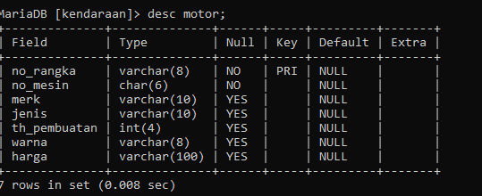

TABEL CUSTOMER

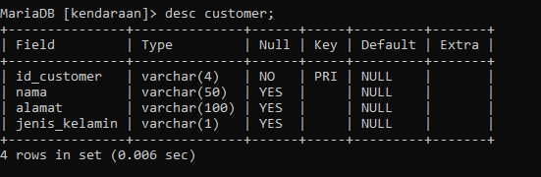

TABEL NILAI

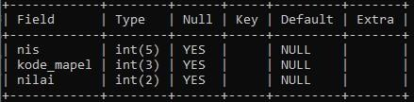

TABEL BELI

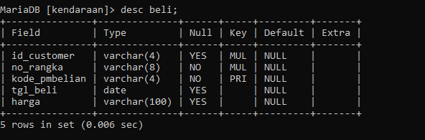

# Langkah 3 : Isi dari masing – masing tabel sebagai berikut :

TABEL MOTOR

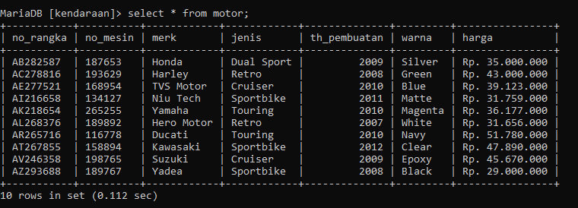

TABEL CUSTOMER

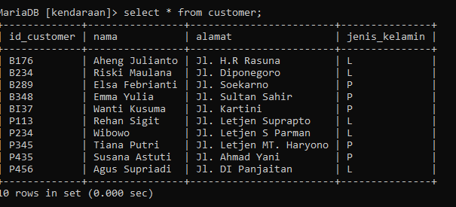

TABEL BELI

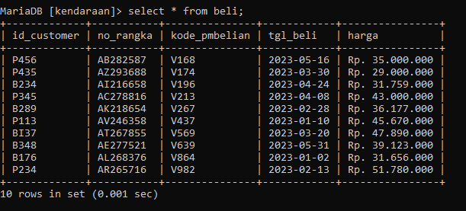

TABEL RELASI

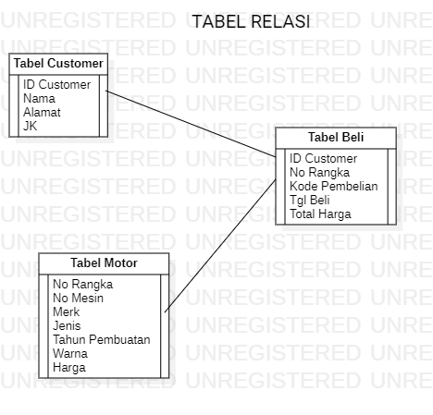

**Implementasi Relasi Table ke Bahasa pemrograman PHP**

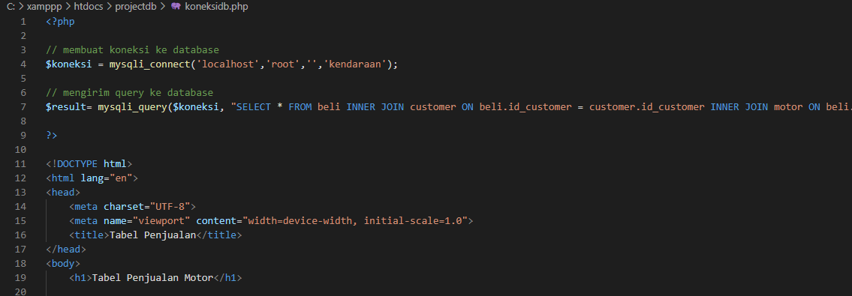

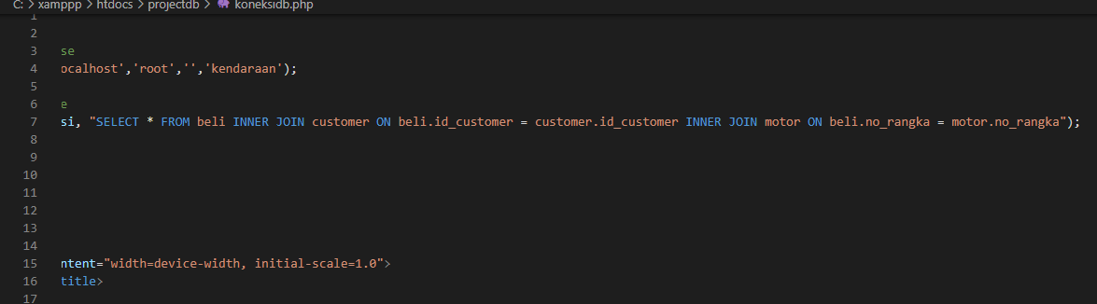

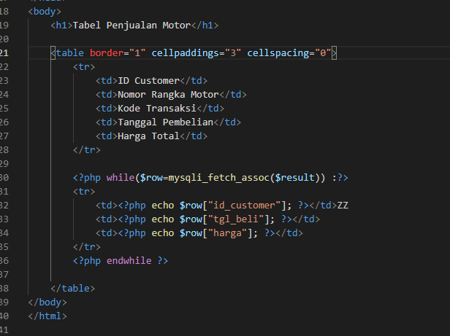

Hasil Program Database ke Browser :

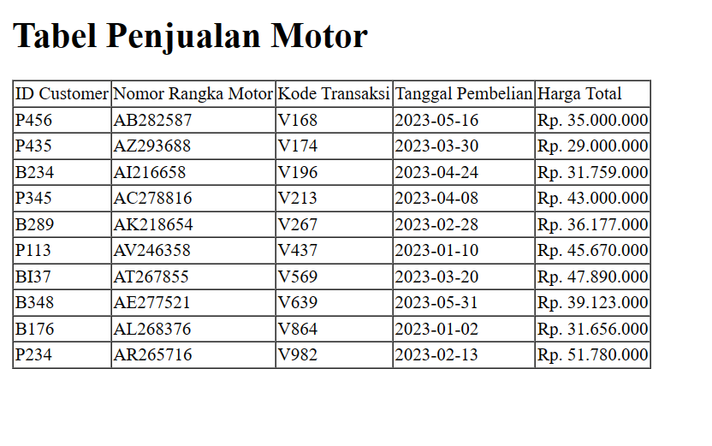

PROJECT KAMI :

1. Kelompok 2 : **Buatlah sebuah program database, relasi tabel dan menampilkan data ke browser dengan tema penjualan sepeda motor ! minimal isi data tabel ada 10 !**

Mengetahui, Semarang, Mei 2023 **Guru Mapel RPL**

M.N.Kurniawan, S.Kom